Gazetka Szkolna
Nr 1
2015

Gwiazdki najjaśniejszej,
choinki najpiękniejszej,
prezentów wymarzonych,
świąt mile spędzonych,
karnawału szalonego,
roku bardzo udanego życzy Redakcja

Przewodniczące z tamtego roku bardzo dużo zrobiły np.: dzięki nim były super andrzejki, walentynki, dzień nauczyciela, dzień konstytucji narodowej i wiele innych uroczystości. W tym roku odbył się już Dzień Nauczyciela i Dzień Niepodległości. Na obydwie uroczystości przygotowaliśmy przedstawienia w których udział brał także chór.

W naszej szkole 27 listopada 2015 roku odbyły się andrzejki zaplanowaliśmy dużo konkursów i wróżb. Między innymi odbędzie się konkurs na czarnego kota. Wróżby będą przeprowadzane przez: Aleksandrę Baranowską i Patrycję Purzycką, Jakuba Łyszkowskiego i Filipa Wodzyńskiego, Anastazję Jackowską i Darię Piotrowską, Wiktorię Maćkowską i Amelię Kijewską oraz Konrada Szwarczewskiego i Jakuba Nałęcza.

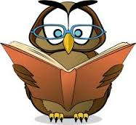
Nasz samorząd zmienił się od tamtego roku. Przewodniczącą jest Dominika Kamińska.
Wice przewodnicząca to Aleksandra Malik.
Skarbnikiem jest Natalia Kamińska.
Utworzono także następujące sekcje do których należą:
1. Przewodniczącą sekcji informacyjno-porządkowej jest Natalia Kamińska należą do niej także:
- Anastazja Mosakowska
- Jakub Łyszkowski
- Jakub Nałęcz
- Kacper Krętkowski
- Szymon Cienkowski
2. Przewodniczącą sekcji artystycznej jest Julia Walczak należą do niej także:
- Aleksandra Baranowska
- Daria Piotrowska
- Konrad Szwarczewski

3. Przewodniczącą sekcji dziennikarskiej jest Marta Olszewska należą do niej także:
- Julia Przybyłek
- Patrycja Purzycka
- Anastazja Jackowska
- Wiktoria Maćkowska

Odbędzie się dzień warzyw i owoców. Z okazji tego dnia będzie zorganizowany konkurs literacko-recytatorski. Dzieci które będą chętne mogą napisać wiersz lub bajkę o owocach i warzywach oraz się ich nauczyć.
Opracowały: Aleksandra Baranowska i Patrycja Purzycka.

DAYS OF THE WEEK

Na początku każdego roku szkolnego na lekcjach języka angielskiego klasy czwarte uczą się nazw dni tygodnia. Bardzo często słyszę wtedy pytania od moich uczniów o co tak naprawdę chodzi z tymi nazwami i co tak naprawdę oznaczają? Cieszę się z tego zainteresowania bo widzę, że chcą zrozumieć czego się uczą a nie tylko wkuwać na pamięć. Pochodzenie nazw dni tygodnia jest bardzo ciekawe i jest związane z bardzo dawnymi czasami kiedy Wielką Brytanię zamieszkiwały różne plemiona a ludzie wierzyli w pradawne bóstwa, siłę przyrody i modlili się do słońca lub do księżyca. Zacznijmy więc od najbardziej nielubianego nie tylko przez nas Polaków dnia-poniedziałku:

MONDAY – nazwa pochodzi od angielskiego słowa moon czyli dzień księżyca

TUESDAY – nazwa tego dnia wywodzi się z mitologii anglo-saksońskiej i oznacza

day of Tiu - dzień Tiu boga wojny i nieba

WEDNESDAY - środa to Woden's day - dzień Wodena czyli najważniejszego

z bogów

THURSDAY – czwartek czyli Thor's day - dzień Thora boga burzy i grzmotów

FRIDAY – piątek to dzień nordyckiej bogini miłości Frei -Freya's day

SATURDAY – sobota to day of Saturn czyli dzień Saturna

SUNDAY – niedziela ma wyjątkowo piękne pochodzenie bo day of the Sun

znaczy dzień słońca

A oto kilka zwrotów związanych z dniami tygodnia:

SHROVE TUESDAY - ostatki,

ASH WEDNESDAY - środa popielcowa;

GOOD FRIDAY - Wielki Piątek;

MAN FRIDAY - człowiek do załatwiania wszelkich spraw (nazwa pochodzi z książki o Robinsonie Cruzoe, w której występuje Piętaszek, w oryginale po prostu FRIDAY )

Na koniec tekst piosenki zespołu The Cure, w której występują dni tygodnia: „Friday I’m In love”, może ktoś pokusi się o tłumaczenie?

I don't care if Monday's blue
Tuesday's gray and Wednesday too
Thursday I don't care about you
It's Friday, I'm in love
Monday you can fall apart
Tuesday, Wednesday break my heart
Oh, Thursday doesn't even start
It's Friday I'm in love
Saturday, wait
And Sunday always comes too late
But Friday, never hesitate...
I don't care if Monday's black
Tuesday, Wednesday - heart attack
Thursday, never looking back
It's Friday, I'm in love
Monday, you can hold your head
Tuesday, Wednesday stay in bed
Or Thursday - watch the walls instead
It's Friday, I'm in love
Saturday, wait
And Sunday always comes too late
But Friday, never hesitate...
Dressed up to the eyes
It's a wonderful surprise
To see your shoes and your spirits rise
Throwing out your frown
And just smiling at the sound
And as sleek as a sheik
Spinning round and round
Always take a big bite
It's such a gorgeous sight
To see you eat in the middle of the night
You can never get enough
Enough of this stuff
It's Friday, I'm in love
I don't care if Monday's blue
Tuesday's gray and Wednesday too
Thursday I don't care about you
It's Friday, I'm in love
Monday you can fall apart
Tuesday, Wednesday break my heart
Thursday doesn't even start
It's Friday I'm in love

Zwyczaje Bożonarodzeniowe
Pierwsza wzmianka o Bożym Narodzeniu pochodzi z 354 roku, a zamieszcza ją rzymski kalendarz. Różne były w przeszłości terminy obchodów świąt Bożego Narodzenia. Świętowano w styczniu, marcu, kwietniu, a nawet w maju. Ostatecznie wybrano datę 25 grudnia - dzień przesilenia zimowego. Chrześcijanie ze słońcem utożsamiali Chrystusa, nazywając go "Słońcem Sprawiedliwości". Tajemnica Bożego Narodzenia polega na tym, że druga Osoba Boska stała się człowiekiem, aby w ciele ludzkim dokonać zbawienia rodzaju ludzkiego za grzechy. Jako Bóg jest wieczny, nieskończony, wszechobecny i wszechmocny, jako człowiek jest ograniczony czasem, przestrzenią i mocą.
Zwyczaj ubierania choinek narodził się wśród ludów germańskich przeszło 300 lat temu. W dniach przesilania zimy i nocy zawieszano u sufitu gałązki jemioły, jodły, świerka, sosny jako symbol zwycięstwa życia nad śmiercią, dnia nad nocą, światła nad ciemnością. Kościół chętnie przejął ten zwyczaj jako zapowiedź, znak i typ Jezusa Chrystusa. Na drzewku zawieszamy światła, bo tak często Jezus o sobie mówił, że jest światłością świata.
W Polsce wieczerza wigilijna rozpoczyna się po zapadnięciu zmroku, gdy na niebie pojawia się pierwsza gwiazda.

Wtedy cała rodzina gromadzi się w jednym pokoju, przy stole nakrytym białym obrusem. Pod nim rozłożone jest siano. Kiedy już wszyscy domownicy staną wokół stołu, najstarsza osoba w rodzinie rozpoczyna modlitwę, odczytuje fragment Pisma św. o narodzinach Jezusa, następnie bierze z talerzyka biały opłatek, podchodzi do każdego, łamie się nim i składa życzenia. W tym dniu wspomina się wszystkich, którzy nie mogą być z nami. To z myślą o zmarłych i o każdym, kto nie ma gdzie spędzić tego wieczoru, leży na stole dodatkowe, puste nakrycie.

W czasie Wigilii najważniejszy jest opłatek i zawsze pierwszy. Dopiero gdy podzielimy się opłatkiem, możemy skosztować czerwonego barszczu z uszkami, czarnego maku, brązowych orzechów i srebrnych ryb. Przedtem nie wypada śpiewać nawet kolęd.

Wigilijne potrawy
W wigilijny wieczór niemal wszyscy gromadzą się wokół rodzinnego stołu. Przy choince, pod którą przygotowane są prezenty, dzielą się opłatkiem z najbliższymi i składają sobie życzenia. Wigilia to wspólne śpiewanie kolęd oraz udział w pasterce. Zgodnie z wielowiekową tradycją niemal wszyscy zachowują tego dnia post, spożywając tradycyjne potrawy.
- Od wielu lat najpopularniejszą potrawą w Polsce jest najczęściej karp.
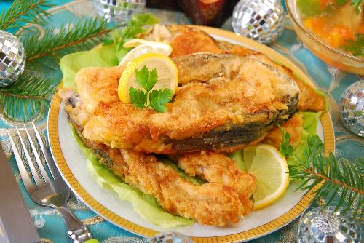
- Barszcz czerwony z uszkami
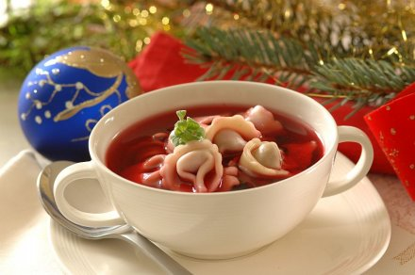

- Pierogi z kapustą i grzybami.
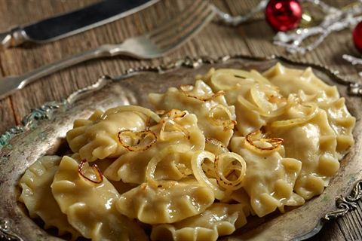
- Kapusta z grochem.
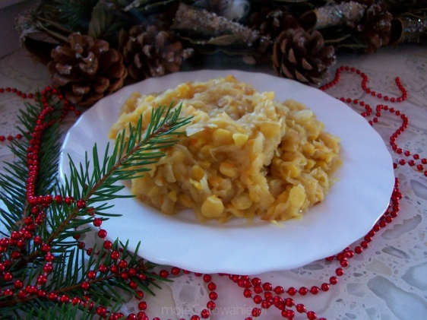
- Zupa grzybowa z łazankami.
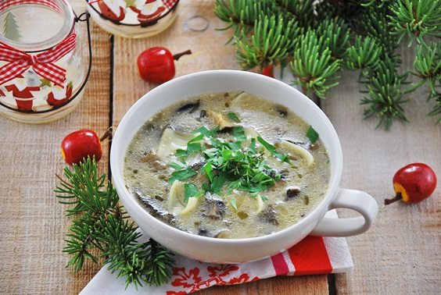

- Kompot z suszu.
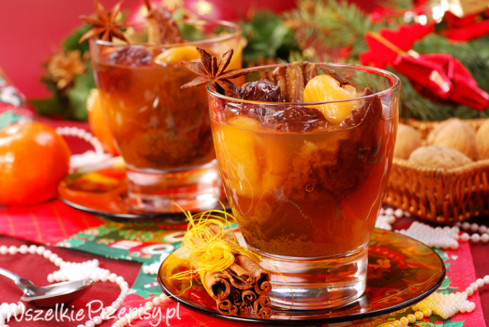
- Karp w galarecie.
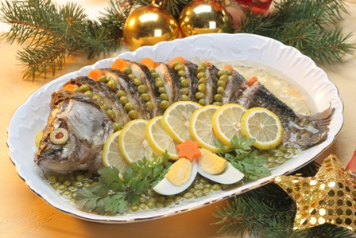
- Makowiec.
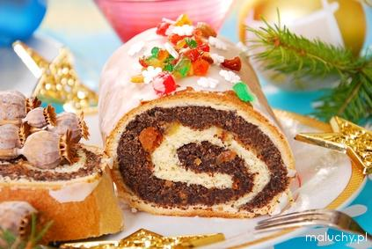

- Śledzie.
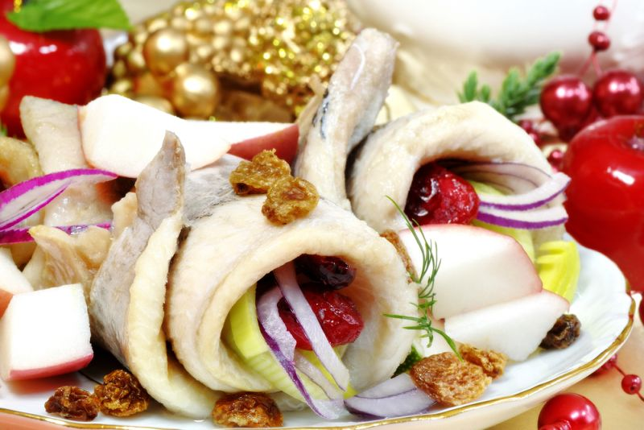
- Sernik.
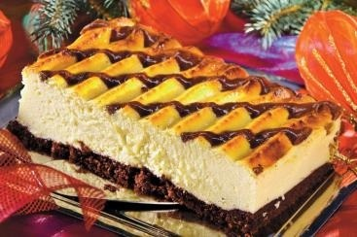
- Kutia.
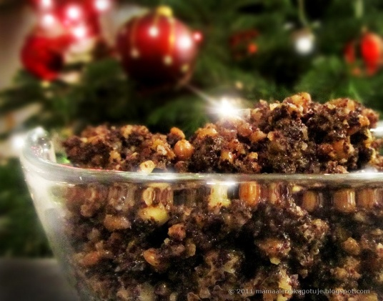
- Krokiety.
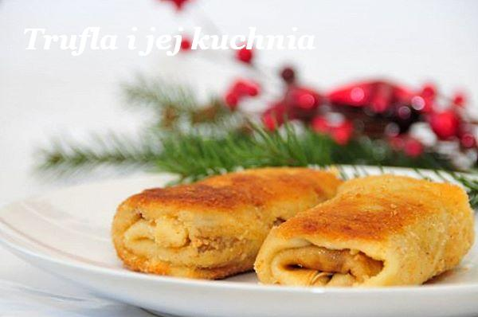

Julia Walczak, kl. VIa

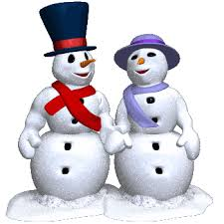
Przepisy, które dzieci mogą przygotować wspólnie z rodzicami:
Śniegowe bałwanki
Składniki na przygotowanie 2 bałwanków:
- 25 dag białego sera twarogowego,
- 3 łyżki syropu z agawy,
- 10 rodzynek,
- kawałek skórki pomarańczowej (usta),
- 1 marchewka (nos),
- 1 laseczka wanilii/paluszek z sezamem,
- 1 biszkopt,
- 1 suszona śliwka,
- śmietana (opcjonalnie).
Czas przygotowania: ok. 30 minut.
Wykonanie: Utrzyj biały ser z syropem z agawy. Jeśli ser będzie za suchy, trzeba dodać trochę śmietany. Z gotowej masy ulep dwie kulki (jedną większą, a drugą mniejszą). Z większej kulki powstanie tułów bałwana, a z mniejszej głowa. Z rodzynek należy zrobić oczy i guziki. Z kawałków skórki pomarańczy zrób usta, a z małej posiekanej marchewki nos. Laseczkę wanilii rozszczep na jednym końcu - to będzie miotła. Wanilię można zastąpić paluszkami z sezamem lub makiem. Na głowie bałwana umocuj biszkopt, a na nim suszoną śliwkę, tworząc tym samym kapelusz, który można zrobić również z kawałka czerwonego jabłka.

Placuszki św. Mikołaja
Składniki:
- 0,3 litra mleka (krowiego lub roślinnego),
- 6 łyżek kaszki kukurydzianej,
-2 łyżki brązowego cukru,
- 1 jajko (można je zastąpić zamiennikiem - patrz poniżej),
-50 g mrożonych lub świeżych jagód, olej rzepakowy, syrop klonowy
Jajko w kuchni można zastąpić:
- papką z siemienia lnianego (2 łyżki mielonego siemienia lnianego zalewamy 1/5 szklanki gorącej wody
i zostawiamy do napęcznienia; 1 czubata łyżka = 1 jajko),
- owocem (świetnie sprawdzają się kleiste banany),
- zmielonymi płatkami owsianymi (1 łyżka płatków zalana 3 łyżkami gorącej wody, które odstawiamy do napęcznienia
Uwaga: osoby będące na diecie bezglutenowej powinny wybrać wersję z siemieniem lnianym.
Czas przygotowania: ok. 20 minut.
Wykonanie:
- kaszę ugotować na mleku z cukrem, a gdy będzie gotowa, ostudzić, mieszając co jakiś czas, żeby nie zrobił się kożuch
- do ostudzonej kaszy wbić żółtko (lub dodać zamiennik jajka) i dodać jagody,

- w przypadku wykorzystania jajka - białko ubić na sztywną masę i dodać do kaszy,
- wszystko wymieszać,
-zwilżonymi dłońmi formować placuszki i smażyć na złoty kolor,
- przed podaniem polać syropem klonowym.
• Wegańskie bezglutenowe ciasteczka orzechowe
Składniki:
- 2 szklanki zmielonych orzechów i/lub pestek (orzechów pecan, laskowych, nasion słonecznika),
- 1/2 szklanki mąki gryczanej,
-3-4 łyżki syropu z agawy,
- 1/3 szklanki syropu klonowego,
- 2 łyżki oleju kokosowego,
- imbir, gałka muszkatołowa, szczypta soli,
- polewa: gorzka czekolada, mleko kokosowe i ksylitol.
Czas przygotowania: ok. 20 minut.
Wykonanie:
Zmielone w mikserze orzechy łączymy z mąką, syropem, olejem, syropem klonowym oraz przyprawami. Dodaj odrobinę wody, zagniatamy gęste ciasto. Kiedy wszystkie składniki są dokładnie połączone, wałkujemy je na desce posypanej mąką gryczaną i wycinamy ciasteczka.
Pieczemy w temperaturze 1 50 stopni, ok. 1 5 minut. Powinny być delikatnie przyrumienione. Upieczone i ostudzone ciasteczka polewamy polewą.

